МИНИСТЕРСТВО НАУКИ И ВЫСШЕГО ОБРАЗОВАНИЯ РОССИЙСКОЙ ФЕДЕРАЦИИ

Федеральное государственное автономное образовательное учреждение высшего образования

«САНКТ-ПЕТЕРБУРГСКИЙ ГОСУДАРСТВЕННЫЙ УНИВЕРСИТЕТ

АЭРОКОСМИЧЕСКОГО ПРИБОРОСТРОЕНИЯ»

КАФЕДРА КОМПЬЮТЕРНЫХ ТЕХНОЛОГИЙ

И ПРОГРАММНОЙ ИНЖЕНЕРИИ (КАФЕДРА №43)

ПРЕПОДАВАТЕЛЬ

|  |  |  |  |  |
| --- | --- | --- | --- | --- |
| доцент, канд.тех.наук |  |  |  | А.А. Попов |
| должность, уч. степень, звание |  | подпись, дата |  | инициалы, фамилия |

|  |  |  |  |  |  |
| --- | --- | --- | --- | --- | --- |
| ОТЧЁТ О ЛАБОРАТОРНОЙ РАБОТЕ № 2 | | | | | |
| **Основы разработки и отладки программ микроконтроллера** | | | | | |
| по дисциплине: ПРОГРАММИРОВАНИЕ ВСТРОЕННЫХ ПРИЛОЖЕНИЙ | | | | | |
|  | | | | | |
| РАБОТУ ВЫПОЛНИЛ | | | | | |
| СТУДЕНТ ГР. | 4936 |  |  |  | Е.А. Цыганкова |
|  |  |  | подпись, дата |  | инициалы, фамилия |

Санкт-Петербург  
2022

**Часть 1. Общие принципы программного управления микроконтроллером серии STM32F303xC**

**Цель работы:** Привитие практических навыков по работе с ИСР Keil, ПВВ микроконтроллера и технической документацией.

**Содержание работы:**

1. Изучить принципы настройки линии порта в режим ввода/вывода.
2. Создать проект с подключением библиотеки CMSIS. В файлах проекта найти определение стека и области памяти с неупорядоченным хранением данных ('heap'), изменить размеры стека и 'heap' согласно варианта задания (см. табл. 2.1.).
3. Написать на языке «си» программу и отладить её работу по переключению уровня сигнала на двух линиях в/в микроконтроллера с частотой согласно варианта (см. табл. 2.1). Значение частоты контролировать осциллографом на выводах отладочной платы. В программе один из выводов настраивать через адреса регистров управления ПВВ, второй с использованием библиотеки CMSIS. Значение счётчика задержки, под заданную вариантом частоту переключения линии в/в, подбирать вручную или рассчитать (частота тактирования 8МГц). Сохранить эпюры напряжения для каждой линии в/в.
4. Оформить отчёт.

**Ход работы:**

1. Вариант №20

|  |  |  |  |  |
| --- | --- | --- | --- | --- |
| Номер варианта | Размер стека, байт | Размер ‘heap’, байт | Номера выводов (pin) | Частота переключений, Гц |
| 20 | 4480 (0х1180) | 6400 (0х1900) | 65, 91 | 2740; 5480 |

Листинг программы:

Файл main.c

-------------------------------------------------------------------------------------------------------

#include "RTE_Components.h"

#include CMSIS_device_header

void delay(volatile uint32_t count);

void delay(volatile uint32_t count){//1 002 560 = 1sec

while(count--)

__NOP();

}

int main( ){

// work mode GPIOC and GPIOB

*(uint32_t*)(0x40021014) |= 0x00080000;//C(19)

// output mode PB5 and PC8

*(uint32_t*)(0x48000800) |= 0x00010000;//C (16)

// high-level installation PB5 and PC8

//*(uint32_t*)(0x48000818) |= 0x00000100;//C(8)

RCC->AHBENR |= RCC_AHBENR_GPIOBEN ;

GPIOB->MODER |= 0x00000400;

//*(uint32_t*)(0x40021014) |= 0x00040000;//B(18)

//*(uint32_t*)(0x48000400) |= 0x00000400;//B(10)

//*(uint32_t*)(0x48000418) |= 0x00000020;//B(5)

GPIOC->ODR = 0x00000100;

GPIOB->ODR = 0x00000020;

uint32_t c1=1;

uint32_t c2=0;

uint32_t c3=0;

uint32_t i=69;

while(1){

delay(i);

if(c1==1 && c2==0 ){

GPIOB->ODR = 0x00000000;

if(c3==0)

c1=0;

c2=1;

}

else if(c1==0 && c2==1)

{

GPIOC->ODR = 0x00000000;

GPIOB->ODR = 0x00000020;

c1=1;c2=0;c3=1;

}

else if(c1==1 && c2==1)

{

GPIOC->ODR = 0x00000100;

GPIOB->ODR = 0x00000020;

c3=0;c2=0;

}

i=69;

}

}

1. Таблица трассировки заданных выводов

|  |  |  |
| --- | --- | --- |
| Номер вывода | Обозначение согласно DS9118 стр.34 | Номера разъёмов и выводов на отладочной плате |
| 65 | PC8 | 1. 47 штырь на двухрядном штыревом разъёме P2:     … |
| 91 | PB5 | 1. 24 штырь на двухрядном штыревом разъёме P2:     …    … |

1. Таблица используемых регистров с расчётом адресов (с указанием на документацию) и управляемые биты

|  |  |  |
| --- | --- | --- |
| Регистр | Расчёт адреса и ссылки на документацию | Биты и их назначение согласно документации |
| RCC_AHBENR  (19) | 0x4002 1000+0x0000 0014 = 0x4002 1014  DS9118 стр. 54    RM0316 стр.148 | Bit 19 IOPCEN – разрешает работу GPIOC |
| GPIOC_MODER | 0x4800 0800+0x0000 0000 = 0x48000800  DS9118 стр. 54    RM0316 стр.237 | Bits 16,17 MODER[1:0] - управляет режимом работы 8 линии ПВВ |
| GPIOC_BSRR | 0x4800 0800+0x0000 0018 = 0x4800 0818  DS9118 стр. 54    RM0316 стр.240 | Bit 8 BS - устанавливает в единицу 8 бит регистра GPIOB_ODR |

|  |  |  |
| --- | --- | --- |
| Регистр | Расчёт адреса и ссылки на документацию | Биты и их назначение согласно документации |
| RCC_AHBENR  (18) | 0x4002 1000+0x0000 0014 = 0x4002 1014  DS9118 стр. 54    RM0316 стр.148 | Bit 18 IOPBEN – разрешает работу GPIOB |
| GPIOB_MODER | 0x4800 0400+0x0000 0000 = 0x48000400  DS9118 стр. 54    RM0316 стр.237 | Bits 10,11 MODER[1:0] - управляет режимом работы 5 линии ПВВ |
| GPIOB_BSRR | 0x4800 0400+0x0000 0018 = 0x4800 0418  DS9118 стр. 54    RM0316 стр.240 | Bit 5 BS - устанавливает в единицу 5 бит регистра GPIOB_ODR |

1. Выписка из файла карты компоновки с указанием размера стека, ‘heap’, затрат оперативной и постоянной памяти проекта:

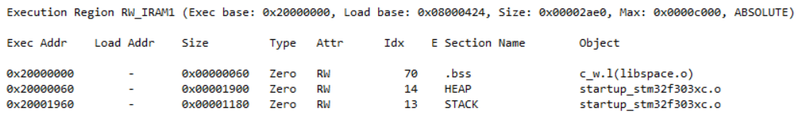



1. Эпюры напряжений выходов с указанием амплитуды, частоты, периода каждого сигнала:

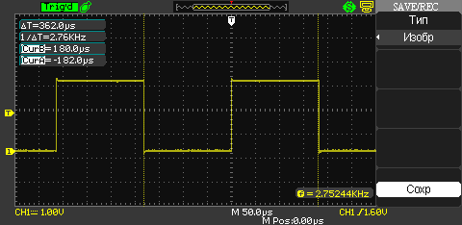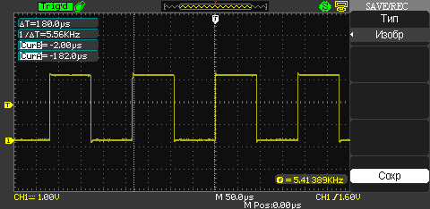

Амплитуда = 3дел х 1В = 3В Амплитуда = 3дел х 1В = 3В

Период = 7,2 дел х 50мкс = 360мкс Период = 3,6 дел х 50мкс = 180мкс

Частота = 1/360мкс = 2,778 КГц = Частота = 1/180мкс = 5,556 КГц =

= 2778 Гц = 5556 Гц

**Часть 2. Самостоятельная работа с программным симулятором микроконтроллера STM32F103x8.**

**Цель работы:** Привитие практических навыков по работе с симулятором ИСР Keil, технической документацией, библиотекой CMSIS, ПВВ микроконтроллера.

**Содержание работы:**

1) Используя DS5319 [28] изучить самостоятельно программную модель, модель памяти МК STM32F103C8T6. Используя [25] изучить разделы №3 и №9 RM0008.

2) Изучить особенности симуляции работы МК и логического анализатора.

3) Создать проект с подключением библиотеки CMSIS. В файлах проекта найти определение стека и области памяти с неупорядоченным хранением данных ('heap'), изменить размеры стека и 'heap' согласно варианта таблицы 2.2.

4) Написать на языке «си» программу и отладить её работу по переключению уровня сигнала на двух линиях ввода/вывода микроконтроллера STM32F103C8T6 с частотой согласно варианта (см. табл. 2.2). Значение частоты измерять инструментом отладчика Logic Analyzer. В программе один из выводов настраивать через регистры без использования библиотеки CMSIS. Значение счётчика задержки, под заданную вариантом частоту переключения линии в/в, подбирать вручную или рассчитать (частота тактирования 72МГц). Сохранить эпюры сигналов в отчёт.

5) Оформить отчёт.

**Ход работы:**

1. Номер варианта с заданием:

|  |  |
| --- | --- |
| Вариант | 20 |
| Размер стека | 4480 (0х1180) байт |
| Размер кучи | 6400 (0х1900) байт |
| Номера выводов | 15,42 |
| Частота переключения | 3720; 7440 Гц (268мкс, 134мкс) |

Исходный код программы:

Файл main.c

-------------------------------------------------------------------------------------------------------------

#include "RTE_Components.h"

#include CMSIS_device_header

void delay(volatile uint32_t count);

void delay(volatile uint32_t count){//1 002 560 = 1sec

while(count--)

__NOP();

}

int main( ){

//PA5

//PB6

//Enabling clocking of the GPIOA(B) port

*(uint32_t*)(0x40021018) |= 0x00000002; //A

RCC->APB2ENR|= RCC_APB2ENR_IOPBEN; //B

// Setting up PA5 (PB6) as an output

// Reset the control bits of the 5(6) output to zero

*(uint32_t*)(0x40010800)&= 0xFF0FFFFF;

GPIOB->CRL &= ~(GPIO_CRL_MODE6 | GPIO_CRL_CNF6);

//MODE: 2 MHz output

//CNF: push-pull mode

*(uint32_t*)(0x40010800)|= 0x00200000;

SET_BIT(GPIOB->CRL,GPIO_CRL_MODE6_1);

uint32_t c1=1;

uint32_t c2=0;

uint32_t c3=0;

uint32_t i=716;

*(uint32_t*)(0x40010810) = 0x00000020;

GPIOB->BSRR = GPIO_BSRR_BS6;

while(1){

delay(i);

if(c1==1 && c2==0 )

{//turn off B

GPIOB->BRR = GPIO_BRR_BR6;

if(c3==0)

c1=0;

c2=1;

}

else if(c1==0 && c2==1)

{//turn off A

//turn on B

*(uint32_t*)(0x40010814) = 0x00000020;

GPIOB->BSRR = GPIO_BSRR_BS6;

c1=1;c2=0;c3=1;

}

else if(c1==1 && c2==1)

{//turn on A

//turn on B

*(uint32_t*)(0x40010810) = 0x00000020;

GPIOB->BSRR = GPIO_BSRR_BS6;

c3=0;c2=0;

}

i=716;

}

}

1. Таблица трассировки двух заданных выводов:

|  |  |  |  |
| --- | --- | --- | --- |
| Номер выводов | Обозначение согласно DS5319 | Номера разъёмов и выводов на отладочной плате | |
| 15 | PA5 |  | 1. Вывод №15 соединен с линией PA5      1. Штырь №10 на однорядном штыревом разъеме P3 |
| 42 | PB6 |  | 1. Вывод №42 соединен с линией PB6      1. Штырь №7 на однорядном штыревом разъеме P4 |

1. Таблица используемых регистров с расчётом адресов (с указанием на документацию) и управляемые биты:

|  |  |  |
| --- | --- | --- |
| Подсистема/Регистр | Расчёт адреса и ссылки на документацию | Биты и их назначение |
| RCC | Базовый адрес RCC:  0x40021000 (RM0008 стр. 50) |  |
| GPIOA | Базовый адрес GPIO Port A:  0x40010 0800 (RM0008 стр. 51) |  |
| GPIOB | Базовый адрес GPIO Port B:  0x4001 0C00 (RM0008 стр. 51) |  |
| RCC_APB2ENR | Смещение APB2ENR:  0x18 (RM0008 стр. 112)    Адрес регистра RCC_APB2ENR: 0x40021000+0x18 = 0x40021018 | Бит 2 IOPAEN: включает ПВВ A (GPIOA).  Бит 3 IOPBEN: включает ПВВ B (GPIOB). |
| GPIOA_ CRL | Смещение GPIOx_CRL:  0x00 (RM0008 стр. 171)    Адрес регистра GPIOA_ CRL:  0x4001 0800+0x00 = 0x4001 0800 | Конфигурация линии №5 ПВВ A. Поля бит: 23:22 CNF5[1:0] 21:20 MODE5[1:0] CNF5[1:0]=0x00 – режим двухтактного выхода (push-pull) MODE5[1:0]=0x10 – режим выхода с частотой переключения до 2 МГц. |
| GPIOB_ CRL | Смещение GPIOx_CRL:  0x00 (RM0008 стр. 171)    Адрес регистра GPIOB_ CRL:  0x4001 0C00+0x00 = 0x4001 0C00 | Конфигурация линии №6 ПВВ B. Поля бит: 27:26 CNF6[1:0] 25:24 MODE6[1:0] CNF6[1:0]=0x00 – режим двухтактного выхода (push-pull) MODE6[1:0]=0x10 – режим выхода с частотой переключения до 2 МГц. |
| GPIOA_BSRR | Смещение GPIOx_BSRR:  0x10 (RM0008 стр. 173)    Адрес регистра GPIOA_BSRR:  0x4001 0800+0x10 = 0x4001 0810 | Бит 5 BS5: Устанавливает единицу на линии №5 ПВВ A (5й бит регистра GPIOx_ODR). |
| GPIOB_BSRR | Смещение GPIOx_BSRR:  0x10 (RM0008 стр. 173)    Адрес регистра GPIOA_BSRR:  0x4001 0C00+0x10 = 0x4001 0C10 | Бит 6 BS6: Устанавливает единицу на линии №6 ПВВ B (6й бит регистра GPIOx_ODR). |
| GPIOA_BRR | Смещение GPIOx_BRR:  0x14 (RM0008 стр. 174)    Адрес регистра GPIOA_BRR:  0x4001 0800+0x14 = 0x4001 0814 | Бит 5 BR5: Устанавливает ноль на линии №5 ПВВ A (5й бит регистра GPIOx_ODR). |
| GPIOB_BRR | Смещение GPIOx_BRR:  0x14 (RM0008 стр. 174)    Адрес регистра GPIOB_BRR:  0x4001 0C00+0x14 = 0x4001 0C14 | Бит 6 BR6: Устанавливает ноль на линии №6 ПВВ B (6й бит регистра GPIOx_ODR). |

1. Выписка из файла карты компоновки с указанием размера стека, 'heap', затрат оперативной и постоянной памяти проекта:

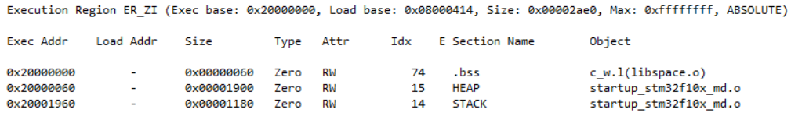



1. Две эпюры сигналов на линиях в/в, по образцу рисунка 2.8. И таблица с характеристиками сигналов (частоты и периода):

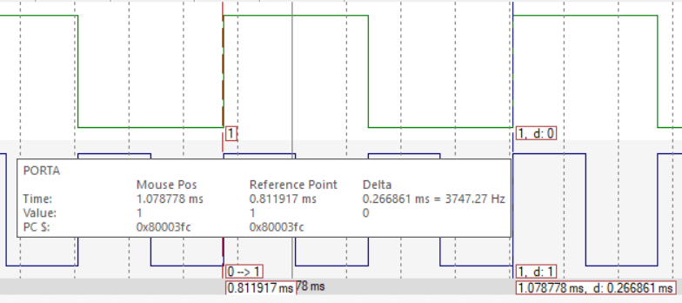

Рисунок 5.1. – Эпюра сигнала на выводе PA5

|  |  |
| --- | --- |
| Характеристика | Линия PA5 |
| Период, мс | 0,267 |
| Частота, Гц | 3747 |

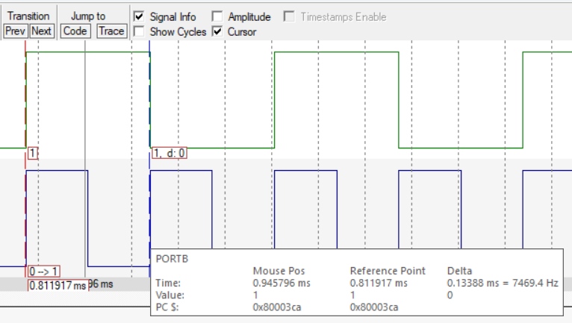

Рисунок 5.2. – Эпюра сигнала на выводе PB6

|  |  |
| --- | --- |
| Характеристика | Линия |
| Период, мс | 0,134 |
| Частота, Гц | 7469 |